Издание Воздвиженской средней школы № 9 № 36
Апанасенковского района


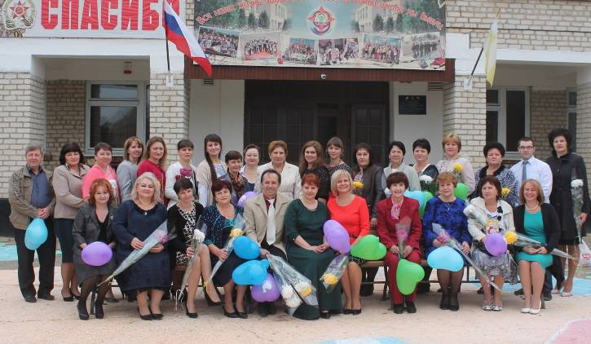

учителя и ветераны пед.труда МКОУ СОШ № 9

С Днём учителя, дорогие педагоги!

Миновал месяц занятий. И вот, настал праздник для учителей. Это событие решено было отметить веселыми уроками, которые по традиции провели мы - старшеклассники.
Ох, не просто с нашими детьми! Как с ними справляется? Непонятно.
Но сначала - поздравление с праздником!
7 октября в нашей школе состоялась торжественная линейка, посвященная замечательному празднику – Дню учителя. Для всех педагогов школы, гостей праздника мы представили небольшую праздничную программу.
Ведущими мероприятия были Чирва Ксения и Сазонов Тимофей.
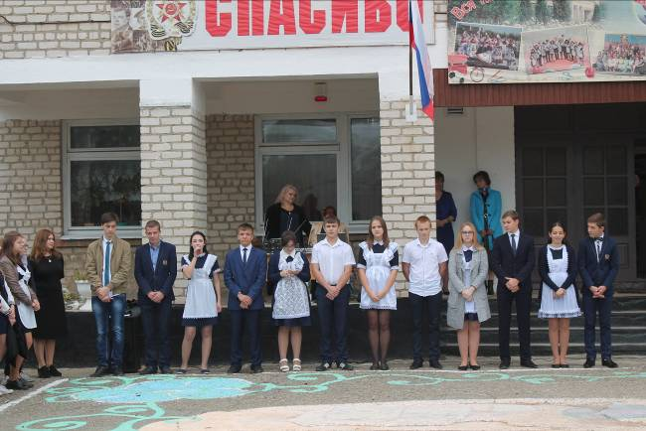

Учащиеся 11 класса
Наши школьные артисты представили инсценировки, учащиеся 11 класса пели трогательные песни и читали стихи. С поздравительным словом выступили директор школы Теслицкая Оксана Анатольевна и гостья праздника, глава муниципального образования село Воздвиженское Адамова Галина Валентиновна. Вокальная группа «Ступеньки к звездам», в составе которой выступали ученики 5, 7 А и 8 класса (Воронкова Дарья, Воронкова Анастасия, Мудракова Анастасия, Бруславцева Татьяна) порадовала присутствующих зажигательной песней, танцевальный коллектив «Пуговки» (руководитель Скорнякова Е.Н.) – танцами.
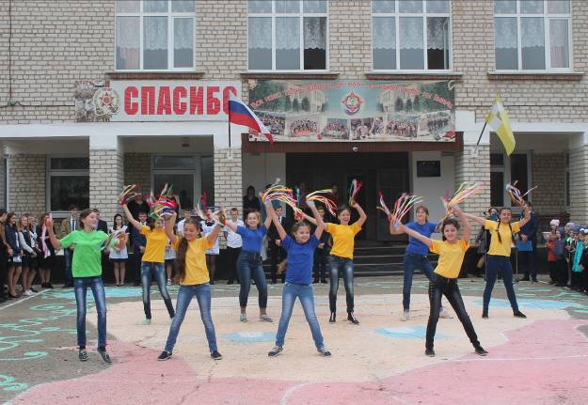

Танцевальный коллектив «Ассорти»

С Днём учителя, дорогие педагоги!

Удивили публику и наши замечательные учителя. В самый неожиданный момент наши педагоги вышли в центр площадки и исполнили веселый танцевальный номер. Говорят, самые талантливые учителя те, которые учат не словами, а своим примером. Вы – именно такие учителя! Желаем всегда оставаться хорошим примером для своих учеников!
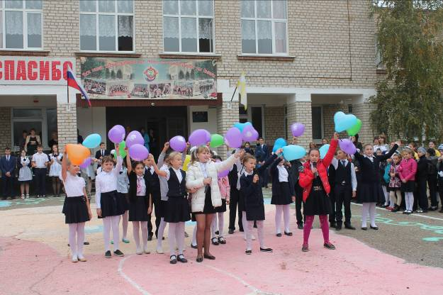

Учащиеся 4 – х классов исполняют песню для учителей
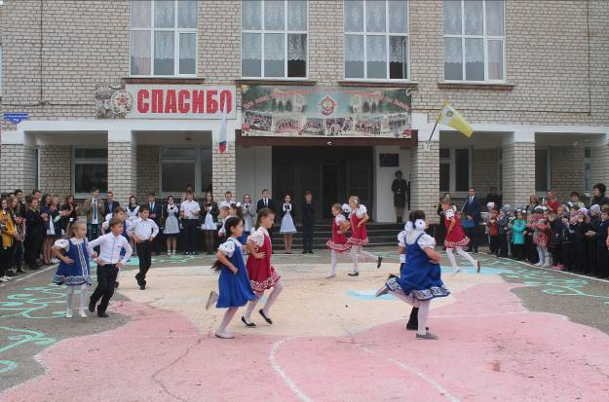

Танцевальный коллектив «Пуговки»

Учитель музыки Воронкова Юлия Викторовна завершила линейку трогательной песней «Я строю планы на завтра».
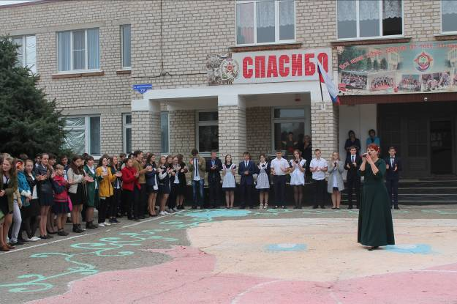

Учитель музыки Воронкова Юлия Викторовна

Линейка закончилась, мы отправились проводить уроки. В это время всех учителей мы пригласили на чаепитие с традиционной развлекательной программой.
Наши учителя с удовольствием участвовали в играх и конкурсах, принимали поздравления в стихах, учителя разгадывали вопросы викторины «Где логика», проявляли себя в инсценировках.
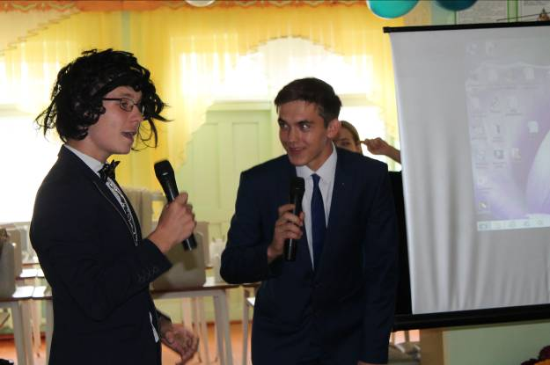

Учащиеся 11 кл. Калашников В. И Сазонов Т. Сценка «Один день из жизни школы»
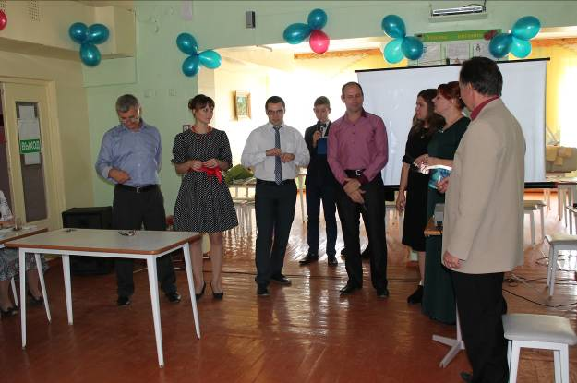

Театр-экспромт. Роли исполняют наши учителя.

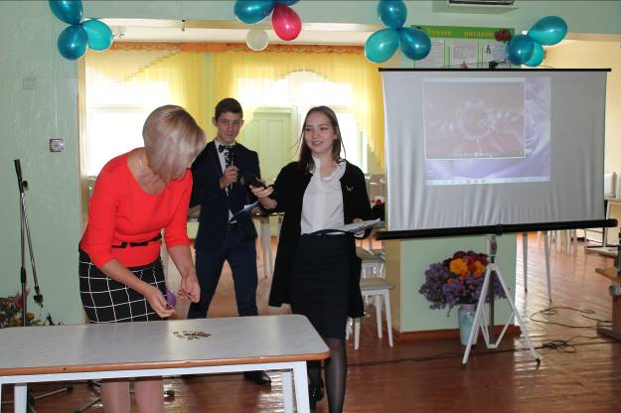

Оксана Анатольевна в конкурсе для капитанов

День прошел замечательно!
Дорогие учителя, мы еще раз поздравляем вас и благодарим за понимание, тепло души, каждодневный труд и пример!
Учащиеся 11 класса.

А костёр все горит…

Туризм обладает притягательной силой. Люди, бывавшие в походах, убеждены в пользе туризма. Представьте себе… “Ночь в лесу. Костер жадно перебирает прутики. Пламя с жадностью набрасывается на сушняк и вырывает из темноты усталые лица людей. Это туристы. Сегодня они переночуют здесь, в этом лесу, а завтра пойдут дальше. Булькая и негодуя, закипает в котелке чай. Он пахнет дымом. Он приятно обжигает губы, он несравним с домашним чаем! А костер все горит. Гитара звенит тихо-тихо. Песню начал один голос, её подхватил второй, третий. И вот уже поют все. Затих костер. Он тоже слушает песню”. Эти слова принадлежат поэту Роберту Рождественскому, показывают только кусочек туристских будней. Если же представить себе, насколько огромнее, богаче, насыщеннее и глубже картина туристской жизни, тогда никому не покажется странной та властность, с которой она притягивает к себе человека.
Вот так каждый год притягивает нас к себе эта славная дата – 27 сентября – Всемирный день туризма. По уже сложившейся традиции, ежегодно мы (все учащиеся школы) вместе со своими классными руководителями, другими учителями, администрацией школы и родителями отправляемся в туристический поход.
Вот и в этом году поход наш удался на славу. Это случилось 8 октября, к оговоренному дню все мы собрались у школы в 9-00, все необходимые продукты закуплены, погода радует чистым небом и ярким солнышком. После приветствия директора школы Теслицкой Оксаны Анатольевны и команды преподавателя-организатора ОБЖ Фисенко Юрия Васильевича стартуем пешком, благо до ближайшего леска 30 минут ходу.
...Облюбовав симпатичную полянку среди молодых дубков, разбиваем наш нехитрый лагерь. Расстилаем покрывала, бросаем сумки и рюкзаки и тут же убегаем: мальчишки играть в футбол, девчонки - за них "болеть". Затем командуют общий сбор.

Бросаем жребий и выбираем двух дежурных
по кухне. Они отправляются чистить картошку. Остальные идут на построение. Мяч забыт... Переходим к культурной программе.
Для начала всем нам было предложено представить свои команды. Капитаны сдали рапорты. Потом все участники эстафет получили маршрутные листы и отправились на соревнования. Команды преодолевали полосу препятствий, «Паутинку», стреляли из винтовок, переправлялись через импровизированную речку, на время разводили костры и устанавливали палатки.
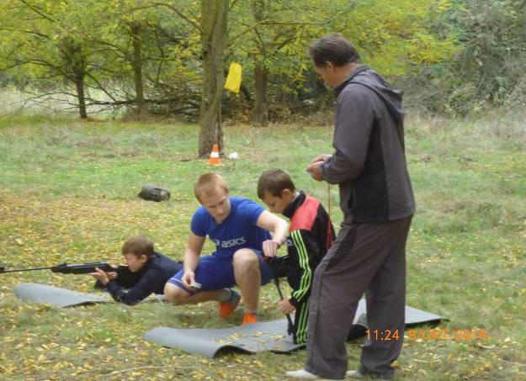

Ученики 4 А класса Мануйлов Владимир и Свистунов Филипп

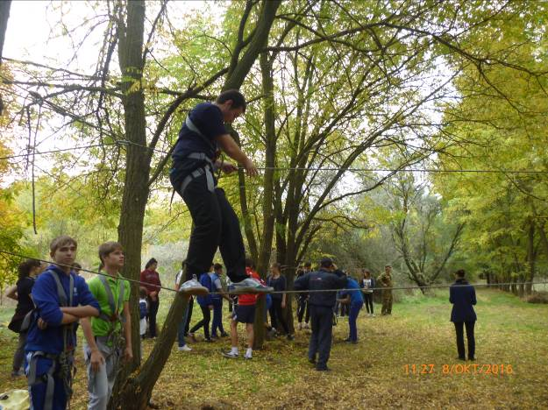

Ученик 10 класса Бондаренко Дмитрий
Каждый класс принял участие в конкурсе художественной самодеятельности, ребята пели песни туристов у костра.

А костёр все горит…

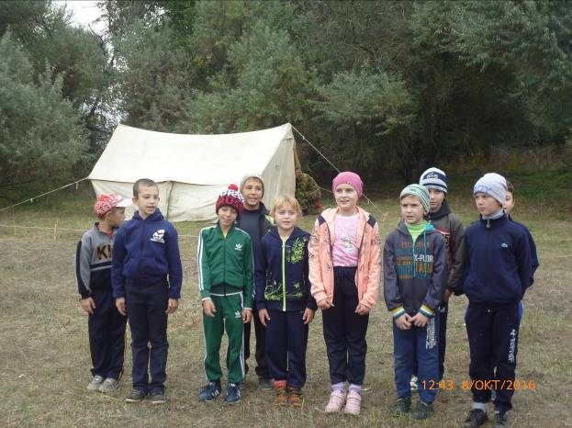

Туристическая команда учеников 2 А класса

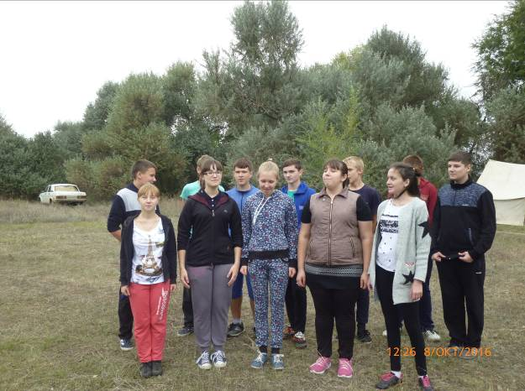

Туристическая команда учеников 9 класса
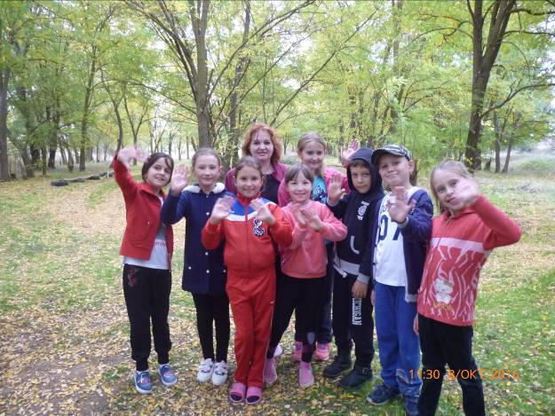

Туристическая команда учеников 3 класса
Самыми долгожданными соревнованиями для всех стали соревнования по волейболу и пионерболу. Болельщики активно поддерживали свои команды. Осуществлял судейство учитель физкультуры Чирва Виктор Алексеевич.

После соревнований между учащимися школы в игру вступили взрослые (команда учителей против команды родителей). В этом году все взрослые с особым азартом и трепетом состязались в спортивных умениях.
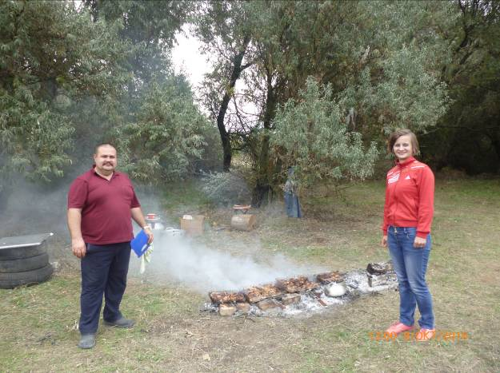

Представители родительской общественности: Рвачев Е.П. и Водолазская Т.И.

А тут и походный обед подоспел. Проголодавшиеся туристы, гремя мисками, выстроились в очередь. Первую порцию "смели" в считанные секунды. Добавку ели уже медленно, рассевшись вокруг костра и обмениваясь впечатлениями. Мы развлекали друг друга байками из походной жизни и смешили туристскими фразами вроде "среднестатистический микроб добегает до упавшего на землю хлеба за 7 секунд".
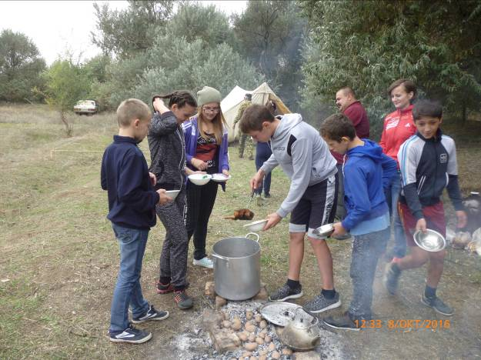

Туристическая команда учеников 7 А класса
А затем снова всех пригласили на сборы. На этот раз команды выстроились у большого костра и, после торжественной

А костёр все горит…

церемонии закрытия праздника и вручения грамот победителям, зазвучали знакомые аккорды, и звонкое эхо уносило вдаль знакомые всем слова: «... как здорово, что все мы здесь сегодня собрались…».
Медленно догорал костер…

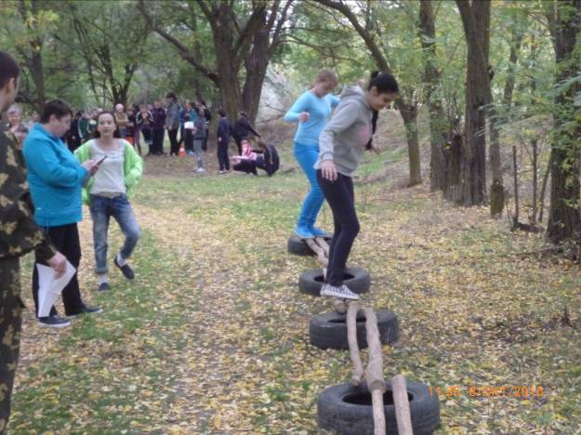

Туристическая команда учеников 7 Б класса в конкурсе «Переправа»
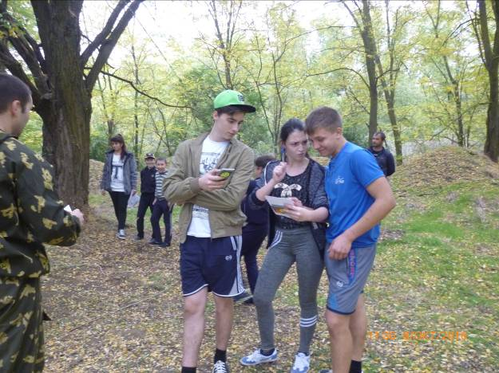

Судьи туристических конкурсов ученики 11 класса: Литвинец Д, Мусакадиева С. Троенко С.

... Пришло время собираться в обратный путь, каждая команда приводила в порядок свои биваки, и мы, уже очень уставшие, но вполне счастливые, тихонько расходились по домам.

Ученица 11 класса, президент Школьной Думы, Чирва Ксения

Вот и осень…

В рамках школьных мероприятий 28 октября в МКОУСОШ № 9 был проведен «Осенний бал» для ребят из 5-7 классов.
В ходе праздника заранее сформированные команды обучающихся приняли участие в интересных играх и конкурсах, где ребята проявили не только свою ловкость и скорость реакции, но и способность к творческому подходу в выполнении поставленных перед ними задач. Например, школьникам было предложено наугад выбрать стихотворение и прочитать его выразительно с чувством и дикцией, с чем ребята блестяще справились. Был проведен конкурс на лучшую «Осеннюю палитру», где ребята должны были изобразить краски осени с помощью природных материалов, а в конкурсе «Её величество Королева Осень» девочки 5-7 классов должны были сделать причёску в соответствии с тематикой мероприятия и представить свою модель жюри и зрителям.
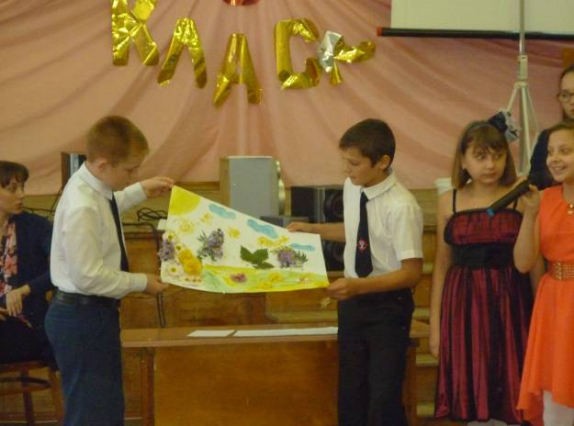

Учащиеся 5 класса представляют свою «Осеннюю палитру»
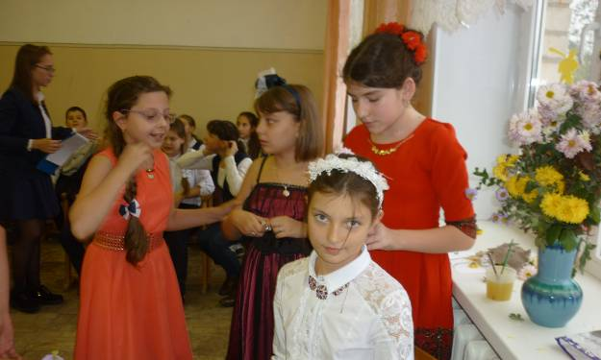

Королева Осень от учащиеся 5 класса Касьяненко А.

Вот и осень…

Конкурсы оценивались по ряду критериев: быстрота исполнения, креативность, актёрское мастерство. А пока жюри совещалось, была проведена игра со зрителями, в ней приняли участие ребята из 5-7 классов, не вошедшие в составы команд.
По окончании мероприятия команды и зрители, участвовавшие в конкурсах, были награждены грамотами и сладкими призами.

Старший вожатый Гаркуша Я.Н.

В этот же день состоялся и вечер для старшеклассников – «Осенний бал», сценарий которого разработали и подготовили обучающиеся 9 класса.
За титул «Королева осеннего бала» соревновались девушки из 8,10,11 классов. В составе своих команд они принимали участие в различных конкурсах.
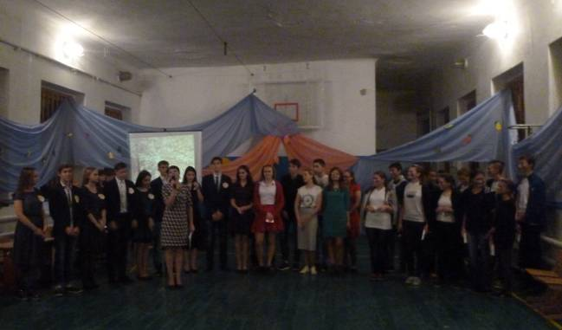

Открытие праздника, команды участников 11, 10 и 8классов
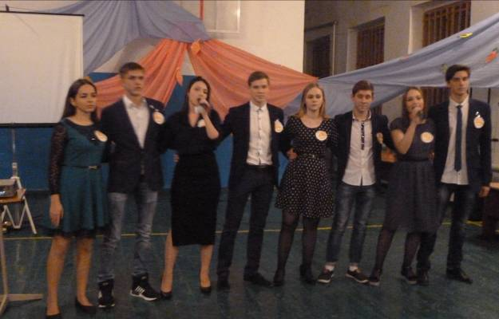
«О себе я расскажу» - это приветствие, где каждая команда должна была представить свою визитку (название, девиз, и музыкальное сопровождение).

Команда 11 класса «Золотые паруса».

Конкурс «Дары осени», состоял из смешных вопросов и вопросов на сообразительность, смекалку и знание русского языка, истории литературы, биологии. Конечно же, все это было связано с осенью. И надо сказать, что с этим заданием команды справились замечательно.
Следующий конкурс назывался «Осенний этюд». В нем участники команды попробовали создать и представить на суд зрителя поэтические произведения. Стоит отметить, что и с этим заданием наши ребята справились великолепно.
Любой осенний бал очень сложно представить себе без соответствующих костюмов и головных уборов, ведь благодаря им и создается особая атмосфера праздника. Поэтому финальным аккордом был конкурс «Осенняя фантазия». Самый простой вариант для создания осеннего антуража в облике – это венок из кленовых листьев. У ребят получились прекрасные головные уборы и наряды из листьев.
Девушки продемонстрировали нам свою элегантную походку под музыку в этом конкурсе. Все это выглядело очаровательно.
А конкурс «Танцы, сценки, песни…» привел в восторг всех присутствующих в зале. Каждая команда исполняла номер художественной самодеятельности, который был подготовлен заранее. Это был зажигательный танец в исполнении девочек из 8 класса, инсценировки, подготовленные ребятами 10 и 11 классов.
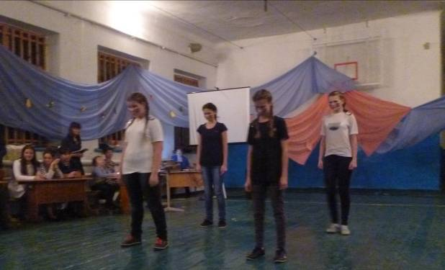

Танец от команды 8 класса «Осенний патруль».
В течение всей программы в зале проводился «Осенний вернисаж», где гости праздника принимали участия в весёлых

Вот и осень…

играх и конкурсах. Ну и, конечно, состоялся розыгрыш лотереи, который стал уже традиционным и ожидаемым всеми ребятами мероприятием.
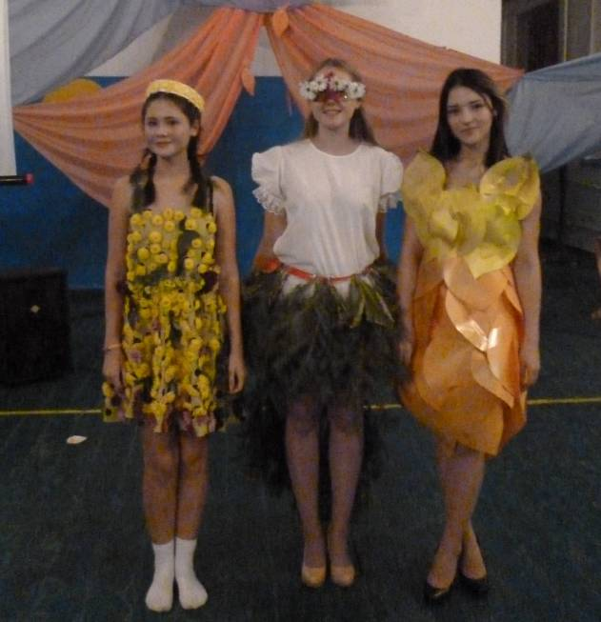

Пащенко А.,(8 кл.), Лозовая Е. (10 кл.), Мусакадиева С.-(11 кл.)

Праздник получился, как сказали сами ребята, просто класс!!!
Победителем бала стала команда обучающихся 11 класса «Золотые паруса», но «Королевой осеннего бала» была признана участница команды 8 класса Пащенко Александра, которая превзошла всех в конкурсе «Осенняя фантазия».
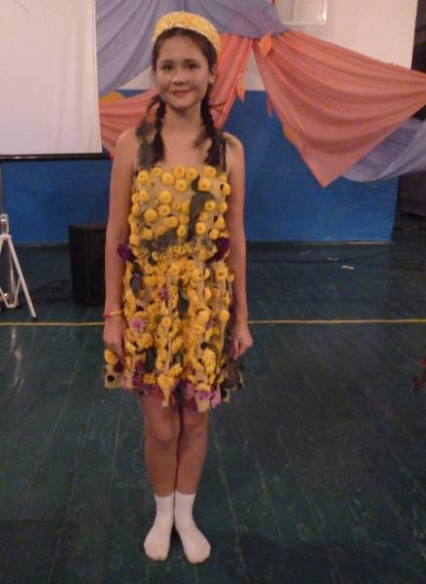

Королева Осень - Пащенко А. , 8 класс

Мы поздравляем победителей!

Школьная Дума

4 октября в нашей школе состоялась традиционная выставка осенних букетов. Отрадно, что в этом мероприятии принимают участие все ребята. В этом году они постарались особенно, поэтому жюри приняло решение наградить всех ребят по номинациям:
1класс – «Цветочный вальс»
2 А класс – «Королевство цветов»
2 Б класс – «Палитра красок»
3 класс – «Лучший осенний букет»
4 А класс – «Самый солнечный букет»
4 Б класс – «Оригинальное название»
5 класс – «Самый яркий»
6 класс – «Краски осени»
7 А класс – «Самый оригинальный»
8 класс – « Вдохновение»
9 класс – «Осенняя фантазия»
10 класс – «Лучшая цветочная композиция»
11 класс – «Самый скромный»
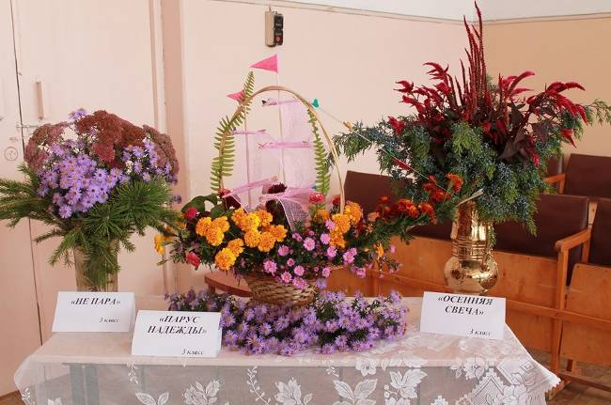

3 класс

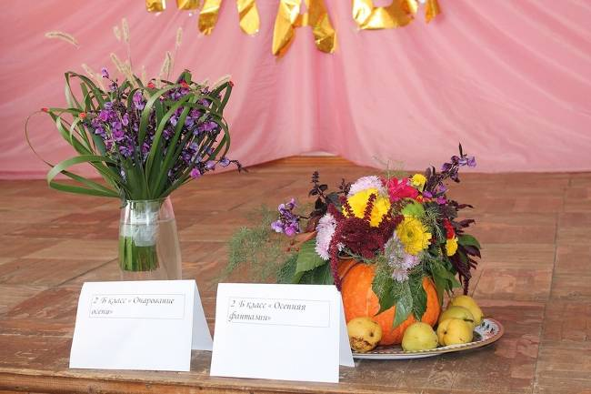

2 Б класс

Вот такая красота!

Школьная Дума

ПОЗДРАВЛЯЕМ!


Завершился первый (школьный) этап Всероссийской олимпиады школьников. Мы поздравляем победителей и призеров и желаем достойно выступить в муниципальном этапе!
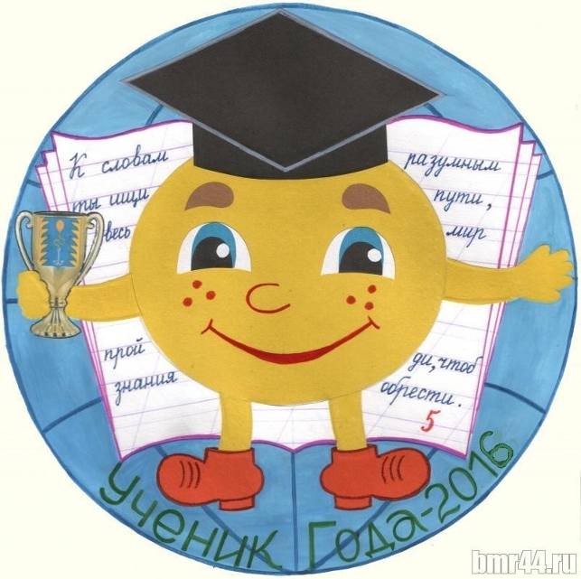
Молодцы ребята! Вы гордость нашей школы!

Борьба талантов и умов происходила, -
Здесь нет обиженных и побежденных нет -
Здесь эрудиция и дружба победила.

Вы доказали в неподкупном споре,
Что надо все решать ценою знаний и труда
С образованием и горе нам – не горе,
С учителями и беда нам – не беда.




От всей души поздравляем с Днём рождения учителей и работников школы:
Свистунову Надежду Николаевну
Терещенко Татьяну Ивановну
Поздравляем учащихся нашей школы:
Дьяченко Викторию (5 класс)
Жуковскую Марию (9 класс)
Волкова Евгения (9 класс)
Миненко Александра (5 класс)
Сазонова Тимофея (11 класс)
Жмакову Ирину (5 класс)
Курбанову Джамилат (9 класс)
Мусакадиеву Саиду (11 класс)
Утопленникову Машу (3 класс)
Лозовую Юлю (3класс)



Над выпуском работали:

Школьная Дума, учащиеся 11, 9 классов, Школьная Дума
Руководитель Романенко Наталья Николаевна
Адрес редакции:
356712, с. Воздвиженское, ул. Комсомольская,79
Тел. 8-(865 55 ) 68 2 76
E-mail: school9@div.stv.ru

